**Экология (олимпиадные задания). Часть 1**

**1. Растительная ткань, изображенная ниже, наиболее вероятно принадлежит:**

|  |  |
| --- | --- |
| А. Ксерофиту.  В. Мезофиту.  С. Галофиту.  D. Гидрофиту.  Е. Эпифиту. | D:\b1.jpg |

**2. Для растений-галофитов, произрастающих в сухих и жарких районах Земли не характерна:**

а) высокая концентрация солей в вакуолях клеток (до 7% от массы клеточного сока);

б) высокое осмотическое давление клеточного сока;

в) высокая концентрация органических веществ в протопласте клеток;

г) высокая степень развития водозапасающей паренхимы.

**3. Листья и стебли большинства гидрофитов имеют:**

а) крупные воздухоносные полости;

б) углекислый газ, содержащийся в полостях мезофилла, который может использоваться растением для фотосинтеза;

в) кислород, который может использоваться растением для дыхания;

г) хорошо выраженную склеренхиму, расположенную в центре данных органов;

д) слабо развитую ксилему.

**4. Фотосинтез в растениях зависит от температуры (Т) и интенсивности света (И). На графике изображены результаты измерений поглощения СО2 тремя растениями одного вида, выращенными при различных условиях освещенности. Выберите правильное сочетание факторов для приведенных в таблице диапазонов температур.**

-5

10

5

0

15

30

25

20

**Температура (°C)**

**Потребление СО2**

###### Интенсивность света

Растение 2

Растение 1

Растение 3

|  |  |  |
| --- | --- | --- |
|  | **–5... 0°C** | **20... 30°C** |
| A | T и И – лимитирующие факторы | T и И – нелимитирующие факторы |
| **B** | Т – лимитирующий,  И – нелимитирующий | T – нелимитирующий,  И – лимитирующий |
| **C** | T – лимитирующий,  И – нелимитирующий | T – лимитирующий,  И –нелимитирующий |
| **D** | T – нелимитирующий,  И – лимитирующий | T – лимитирующий,  И – нелимитирующий |
| **E** | Ни одна из приведенных комбинаций не верна | |

**5. Какой из графиков отражает взаимосвязь между концентрацией солей в воде (величина концентрации меняется от значений ее в пресной воде до значений, в пять раз превышающих концентрацию солей в морской воде) и процентом яиц *морских* *креветок*, из которых в данных условиях выводится потомство?**

A

B

C

D

**6. Изучите приведенные ниже графики и, приняв во внимание представленную в них информацию, выберите верное утверждение.**



1. смертность от инфекционных заболеваний прямопропорциональна степени обработки животных антибиотическими веществами
2. смертность от инфекционных заболеваний обратнопропорциональна степени обработки животных антибиотическими веществами
3. между степенью смертности от инфекционных заболеваний и применением антибиотиков для их лечения нет статистической зависимости
4. смертность возрастает когда степень заражения увеличивается

**7. Популяция, как и сообщество, имеет несколько свойств. Какие из перечисленных ниже характеристик относятся к уровню сообществ?**

А) разнообразие видов, стратификация, относительное обилие самок, трофическая сеть,

В) разнообразие видов, возрастное распределение, смертность особей, трофическая сеть,

С) разнообразие когорт (определённых групп внутри популяции или сообщества), доминантность, возрастное распределение, трофическая сеть,

Д) разнообразие видов, доминантность, относительное обилие самок, трофическая сеть,

Е) разнообразие видов, плотность, смертность особей, возрастная структура.

**8. Одна из гипотез предполагает, что большинство СО2 , образующегося в почве происходит от микроорганизмов, питающихся отмершим растительным материалом. К какому трофическому уровню принадлежат эти микроорганизмы?**

А. Первичные продуценты. В. Вторичные продуценты. С. Редуценты.

D. Консументы первого порядка. Е. Консументы второго порядка.

**9. Передача энергии через наземную экосистему часто изображается пирамидой энергии. Какое из нижеследующих положений верно?**

А) экологическая эффективность самая высокая для находящихся на вершине,

В) примерно 10% энергии из одного трофического уровня передаётся на следующий,

С) потеря энергии в виде тепла или при клеточном дыхании равна 10% усвоенной энергии каждого трофического уровня,

Д) только 50% энергии из одного трофического уровня переходит на следующий.

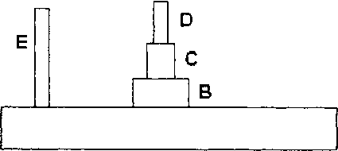10. На рисунке представлена типичная пирамида биомасс. Если А представляет первичного продуцента, то Е, вероятно, является:

а) фотолитогетеротрофом;

б) хемоорганогетеротрофом;

**A**

в) хемолитоавтотрофом;

г) фотоорганогетеротрофом.

**11. Рассчитайте запас энергии (ккал), которым будут обладать консументы второго порядка маленького пруда, если известно, что в течение года в нем образовалось 30 кг чистой продукции, каждый грамм которой содержит 20 ккал энергии. (Правило Линдемана соблюдается).**

А. 3000. Б. 300. В. 600. Г. 6000. Д. 150.

**12. Известно, что 0,1 кг тела мелких хищных млекопитающих (консументов третьего порядка) средней массой 1 кг, содержит 300 ккал энергии. Какое количество этих зверьков сможет прокормиться в сообществе, на поверхность которого поступает 4,5*109 ккал солнечной энергии, а в чистую первичную продукцию превращается 2%. (Процесс перехода энергии с одного трофического уровня на другой протекает по правилу Линдемана).**

А. 30. Б. 300. В. 60. Г. 600. Д. 15.

**13. На рисунке представлены графики зависимости роста численности двух видов инфузории-туфельки (1 – туфельки хвостатой; 2 – туфельки золотистой) в зависимости от времени культивирования. А – при выращивании в чистой культуре с большим количеством пищи (бактерий); Б- в смешанной культуре с тем же количеством пищи. Определите тип взаимоотношения двух видов инфузории при совместном выращивании.**



Взаимоотношение: _______________________________.

**14. Черные книги различных государств включают инвазивные виды растений. Какие виды растений Вы бы включили в Черную книгу Беларуси?**

А) Вьюнок полевой. Б) Золотарник канадский. В) Ветреница лесная.

Г) Борщевик Сосновского.

**15. На рисунке изображен экологический профиль Страшевичского водохранилища (вид сверху). Укажите правильный экологический ряд сообществ водных растений (обозначены на рисунке под номерами 1-4), сменяющих друг друга по мере увеличения обводненности местообитаний в водохранилище:**

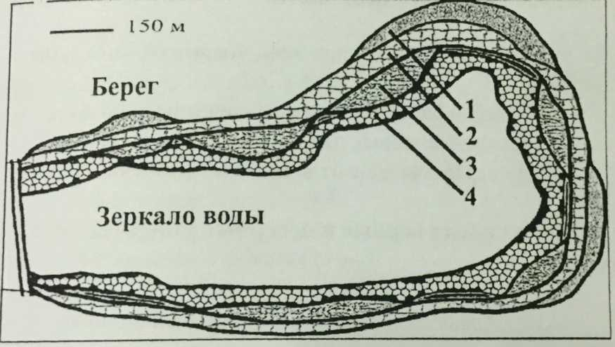

А) ива пятитычинковая → рогоз широколистный → стрелолист стрелолистный → рдест гребенчатый.

Б) ива пятитычинковая → рогоз широколистный → рдест гребенчатый → стрелолист стрелолистный;

В) рогоз широколистный → ива пятитычинковая → стрелолист стрелолистный → рдест гребенчатый;

Г) рдест гребенчатый → стрелолист стрелолистный → рогоз широколистный → ива пятитычинковая.

**16. Используя рисунок, проанализируйте динамику зарастания озера Червоное высшей водной растительностью за 8-летний период. Какие утверждения, на ваш взгляд, верны: (для справки: гелофиты — это воздушно-водные растения)**

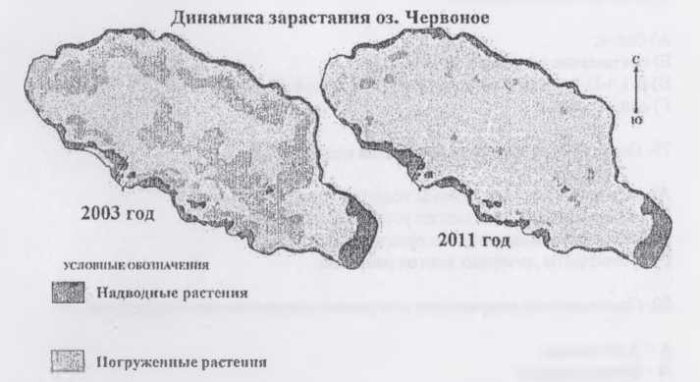

А) гидрофитный тип зарастания озера сменился гелофитным; к 2011 г. произошло снижение прозрачности воды и увеличение цветности;

Б) гелофитный тип зарастания озера сменился гидрофитным; к 2011 г. в озере увеличилась прозрачность воды;

В) в 2003 г. по занимаемой площади преобладали растения рдест блестящий, рдест курчавый, элодея канадская, телорез алоэвидный; в 2011 г. более 85 % заросшей площади было занято тростником обыкновенным, рогозом узколистным, рогозом широколистным, камышом озерным;

Г) изменения в зарастании озера, произошедшие за 8-летний период, обычно наблюдаются при антропогенной эвтрофикации водоемов.